Телемедицинская система
дистанционных консультаций
ФЕДЕРАЛЬНОГО И РЕГИОНАЛЬНОГО УРОВНЕЙ
ПО СХЕМЕ «ВРАЧ-ВРАЧ»

Руководство пользователя
АРМ ЛЕЧАЩЕГО ВРАЧА
(условное наименование – «АРМ Врач»)

(Книга 2)

(редакция 3.3)

Москва 2016 г.

Телемедицинская система (ТМС) для проведения дистанционных консультаций по схеме «врач-врач» явля предназначена для организации функционирования телемедицинских консультативных систем Минздрава России федерального и регионального уровней.
Хранение, воспроизведение, передача изображений и другой объективной информации медицинского назначения, входящих в запросы телемедицинской системы обеспечивается программным комплексом, разработанным ООО «Гаммамед-Софт».
Программное обеспечение системы функционирует по технологии «клиент-сервер».
Серверная часть Программного комплекса работает под управлением ОС MS Windows Server 2008R2/2012 с использованием СУБД MS SQL Server 2008R2/2012/2014 x64. Клиентская часть работает под управлением web браузера Internet Explorer (версии 10.0 и выше), Mozilla Firefox (версия 31 и выше), Chrome (версия 31 и выше), Safari (версия 7 и выше) и под управлением операционных систем MS Windows, OS Mac, Linux.
Система лицензируется на конечное, либо неограниченное число пользователей.

Рабочая документация на телемедицинскую систему состоит из двух комплектов книг:
Комплект 1 «Телемедицинская система дистанционных консультаций федерального и регионального уровней»:
Книга 1 Общее описание
Книга 2 Руководство пользователя. АРМ лечащего врача
Книга 3 Руководство пользователя. АРМ врача-консультанта
Книга 4 Руководство пользователя. АРМ диспетчера ТМС
Книга 5 Руководство администратора. АРМ администратора ТМС
Комплект 2 «Программный комплекс архивирования, хранения изображений и данных автоматизированной информационной системы «Телемедицинская система Минздрава России»:
Книга 6 Общее описание
Книга 7 Руководство по техническому обслуживанию
Книга 8 Руководство системного программиста
Книга 9 Программа «АРМ врача-диагноста «Гамма Мультивокс Д2» для визуализации и обработки 2D/3D изображений». Руководство оператора
Книга 10 Программа работы с медицинскими изображениями в веб-браузере «web-Мультивокс». Руководство оператора
Книга 11 Программа визуализации и архивирования результатов обработки 2D/3D медицинских изображений специализированными программными модулями.

СОДЕРЖАНИЕ

Список сокращений 4
Введение 5
1. Первоначальная регистрация в телемедицинской системе 6
2. Вход в систему 6
3. Таблица «Исходящие запросы» 7
4. Возможные статусы запроса 8
5. Создание нового запроса 8
6. Редактирование исходящих неотправленных запросов 14
7. Предварительное обсуждение состояния больного и получение устной консультации по телефону или по системе видеоконференцсвязи 14
8. Контроль прохождения запроса и получение заключений 15
9. Печать результатов телемедицинских запросов 15

Список сокращений

АРМ «Администратор» | Автоматизированное Рабочее Место администратора телемедицинской системы
АРМ «Врач» | Автоматизированное Рабочее Место врача ТКП
АРМ «Диспетчер» | Автоматизированное Рабочее Место диспетчера ТМС
АРМ «Консультант» | Автоматизированное Рабочее Место врача-консультанта ТКЦ
ВКС | ВидеоКонференцСвязь
КТЦ | Региональный (межрегиональный, федеральный) Координационно-Технический Центр
МКП | Мобильный Консультативный Пункт
МО | Медицинская Организация
ТКП | Телемедицинский Консультативный Пункт
ТКЦ | Телемедицинский Консультативный Центр
ТМС | Телемедицинская Система
ТМТ | Телемедицинские Технологии

Введение
Настоящее Руководство пользователя разработано для лечащих врачей телемедицинских консультативных пунктов регионального и федерального уровней, использующих АРМ лечащего врача с программным обеспечением «АРМ Врач».
Региональные (федеральные) Телемедицинские Консультативные Пункты (ТКП) организуются на базе районных, городских, областных (краевых, республиканских) больниц в которых работают врачи, которым требуется телемедицинская консультативная помощь.
ТКП регионального и федерального уровней оснащаются автоматизированными рабочими местами (АРМ) лечащих врачей, работа с которыми описана ниже.
Автоматизированное рабочее место (АРМ) лечащего врача предназначено для проведения телемедицинских консультаций и обеспечивает решение следующих задач:
- подготовка телемедицинских запросов и получение ответов на них;
- участие в видеоконференциях с врачом-консультантом и в видеоконсилиумах с привлечением нескольких врачей-консультантов.
Для ТКП определена одна категория пользователей, имеющих право готовить и отправлять телемедицинские запросы, получать ответы на них, участвовать в видеоконференциях с врачами-консультантами. Порядок подготовки телемедицинских запросов, получение ответов рассмотрены в настоящем руководстве.
Порядок регистрации пользователей медицинской организации в региональной (федеральной) ТМС приведен в Книге 1 «Общее описание».
Врачи-консультанты работают в Телемедицинских Консультативных Центрах (ТКЦ) регионального и федерального уровней.
Плановые и неотложные телемедицинские консультации в ТКЦ федерального уровня проводятся, как правило, по согласованию с региональным ТКЦ соответствующего медицинского профиля.

Общие требования к АРМ лечащего врача
АРМ лечащего врача должен быть выполнен на серийно-выпускаемом компьютере с экраном не менее 61 см, иметь веб-камеру высокого разрешения для проведения видеоконференций, принтер формата А4, сканер с полноразмерным слайд-адаптером для ввода рентгеновских снимков и других медицинских документов. На АРМ должны быть установлены: один из web-браузеров, указанных на стр. 2 настоящего документа, программа видеоконференцсвязи, программа подготовки и редактирования текстовых документов, программа работы с изображениями, антивирусная программа.

Первоначальная регистрация в телемедицинской системе
Для работы в телемедицинской системе главный врач, заведующие отделениями и лечащие врачи телемедицинского консультативного пункта, созданного на базе медицинской организации, должны быть зарегистрированы на соответствующем телемедицинском сервере регионального или федерального уровня.
Порядок направления заявок на первоначальную регистрацию, получения логинов и паролей доступа к ТМС приведен в Книге 1 «Общее описание».
Логины и пароли являются конфиденциальной информацией и должны храниться в защищённом от случайного ознакомления месте. При изменении состава пользователей системы новый запрос на регистрацию необходимо переслать администратору ТМС.

Вход в систему
Для входа в ТМС выполните следующие операции:

Запустите браузер и перейдите по адресу Вашего сервера телемедицинской системы, указанному администратором ТМС. Рекомендуется использовать закладки или ярлыки на рабочем столе, чтобы избежать случайной опечатки при наборе адреса.

В открывшейся форме введите выданные Вам ранее логин и пароль, и нажмите кнопку «Войти» (рис.1).

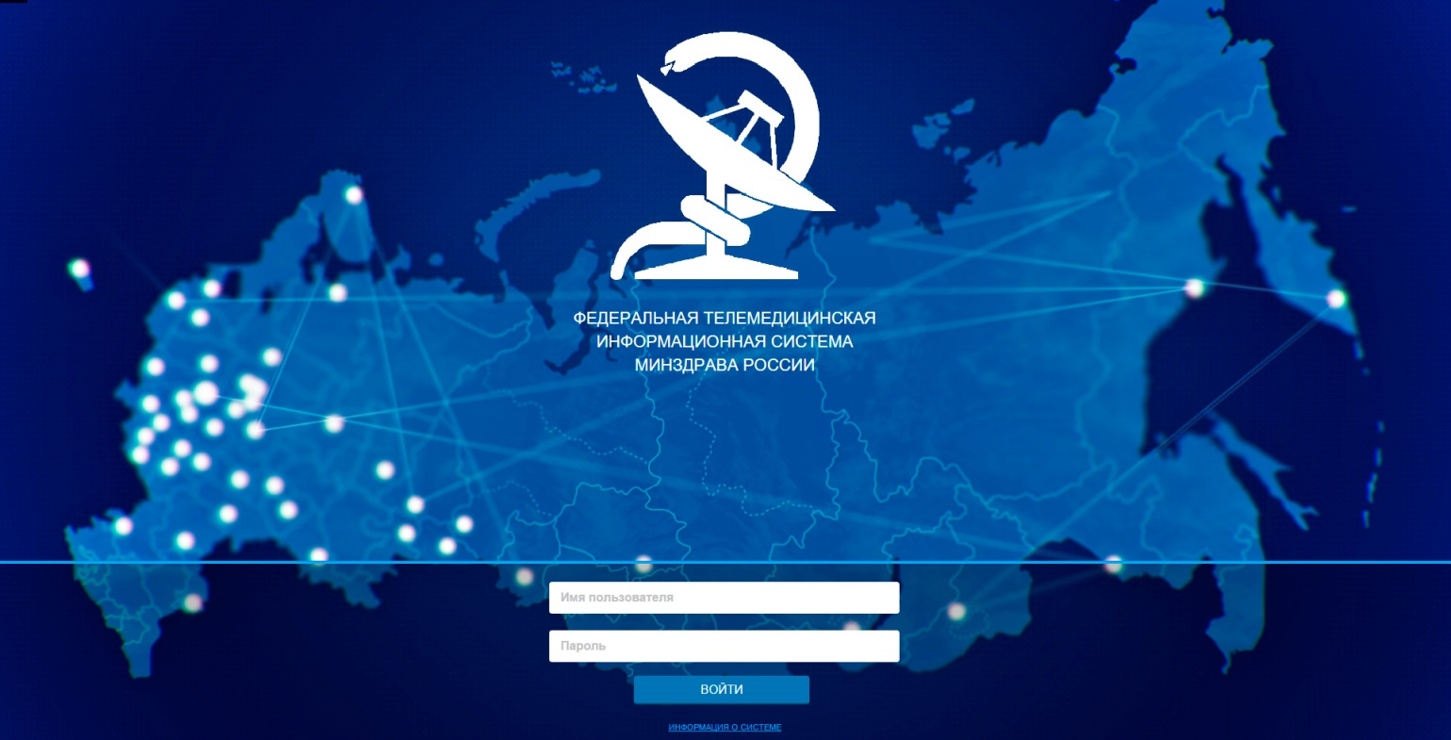

Рис 1. Вход в телемедицинскую систему

Вы находитесь в «АРМ Врач» в таблице телемедицинских запросов лечащего врача. Данная страница содержит следующие активные элементы (рис. 2):

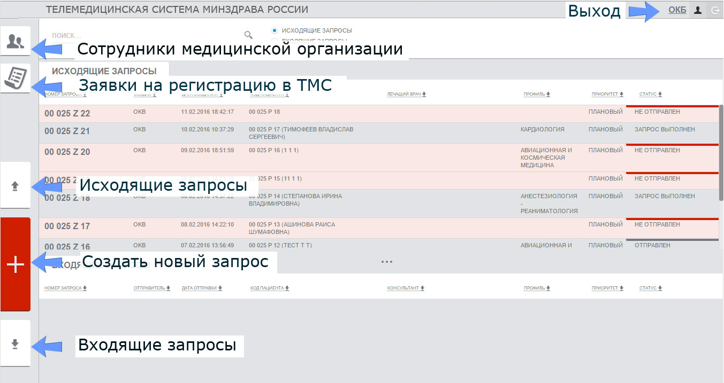
Рис.2. Активные элементы таблицы телемедицинских запросов
  - В правом верхнем углу – кнопка «Выход».
  - На левой панели - кнопка «Сотрудники медицинской организации» - переход к списку сотрудников.
  - Кнопка «Заявки на регистрацию в ТМС» - переход к списку заявок на регистрацию в ТМС.
  - Кнопка «Исходящие запросы» - переход к списку исходящих запросов.
  - Красная кнопка со знаком «+» «Создать новый запрос» - предназначена для создания нового запроса на консультацию.
  - Кнопка «Входящие запросы» - переход к списку входящих запросов. Используется только ТКЦ.
  - В основной части экрана - таблица «Исходящие запросы» - отображает ссылки на все исходящие запросы, с возможностью перехода к их просмотру.
  - Таблица «Входящие запросы» используется только консультативными центрами, отображает все входящие запросы с возможностью перехода к их просмотру.

Таблица «Исходящие запросы»
При нажатии на кнопку «Исходящие запросы» открывается страница, содержащая таблицу, в которой отображаются все запросы, когда-либо созданные в данной медицинской организации (рис. 3).

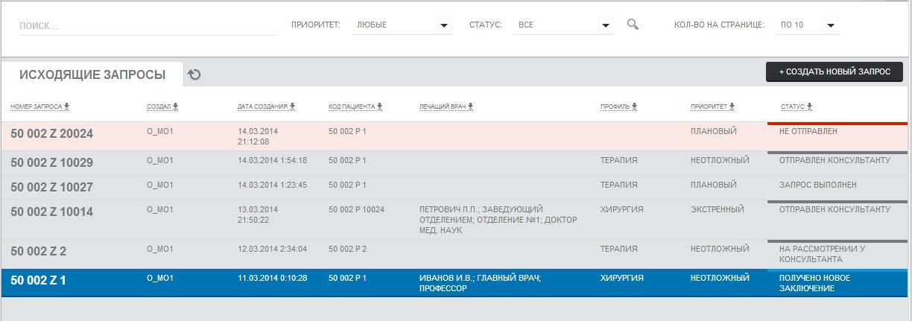
Рис.3 .Панель таблицы «Исходящие запросы»
Таблица «Исходящие запросы» имеет поле поиска по: номеру запроса (он указан после буквы Z в номере запроса), ФИО пациента, отправителю, консультанту, а также фильтр для возможности скрывать/показывать запросы в зависимости от их приоритета или статуса (см. раздел 4).
При нажатии на выбранную строку происходит переход к соответствующему запросу.
В таблице исходящих запросов предусмотрена возможность сортировки по значениям столбцов. Для сортировки необходимо нажать на заголовок соответствующего столбца.

Возможные статусы запроса

Ниже перечислены возможные статусы (состояния) запросов:
- не отправлен - запрос частично или полностью подготовлен, сохранен в системе, но не отправлен диспетчеру или консультанту, доступен для редактирования;
- в обработке – запрос полностью подготовлен, сохранен в системе и отправлен на обработку региональному (федеральному) диспетчеру;
- отправлен консультанту – запрос отправлен консультанту (консультантам), недоступен для редактирования;
- на рассмотрении у консультанта – консультант ознакомился с запросом, но не подготовил своё заключение;
- получено новое заключение – консультант прислал заключение, с которым Вы ещё не ознакомились;
- ожидаются новые заключения - ещё не все заключения получены;
- запрос выполнен – пользователь АРМ «Врач» ознакомился с заключением (со всеми заключениями) консультанта(ов) на телемедицинский запрос.

Создание нового запроса

При нажатии на красную кнопку со знаком «+» происходит переход к созданию нового запроса. Открывается вкладка «Пациенты» со списком всех пациентов, ранее зарегистрированных в этой медицинской организации (рис.4).

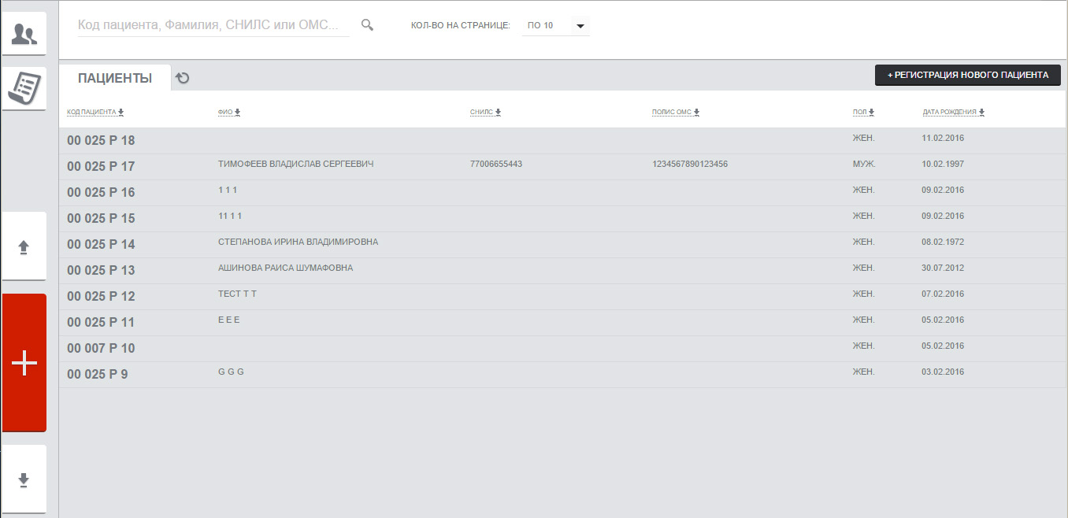

Рис.4 Вкладка со списком пациентов

Если пациент был ранее зарегистрирован в системе – нажмите на соответствующую строку, произойдет переход к вкладке «Информация о пациенте» (рис.5), если пациент регистрируется впервые - нажмите клавишу + Регистрация нового пациента – произойдет переход к аналогичной вкладке «Регистрация нового пациента и создание запроса» (рис.6).

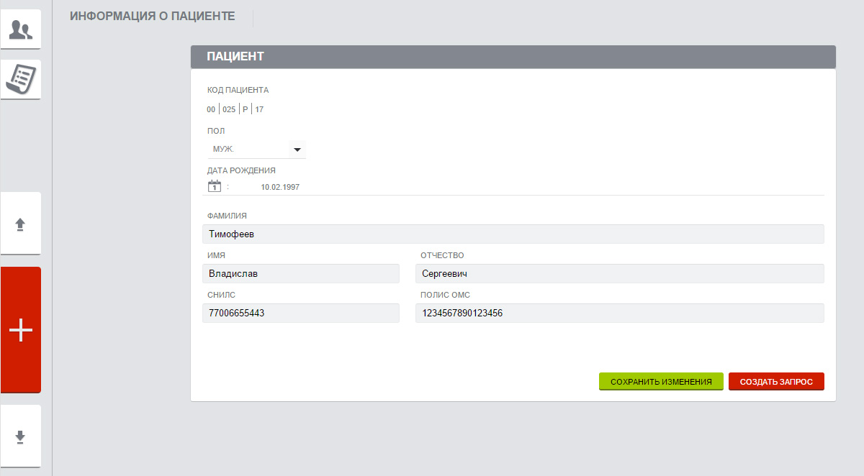

Рис.5 Корректировка информации о зарегистрированном пациенте

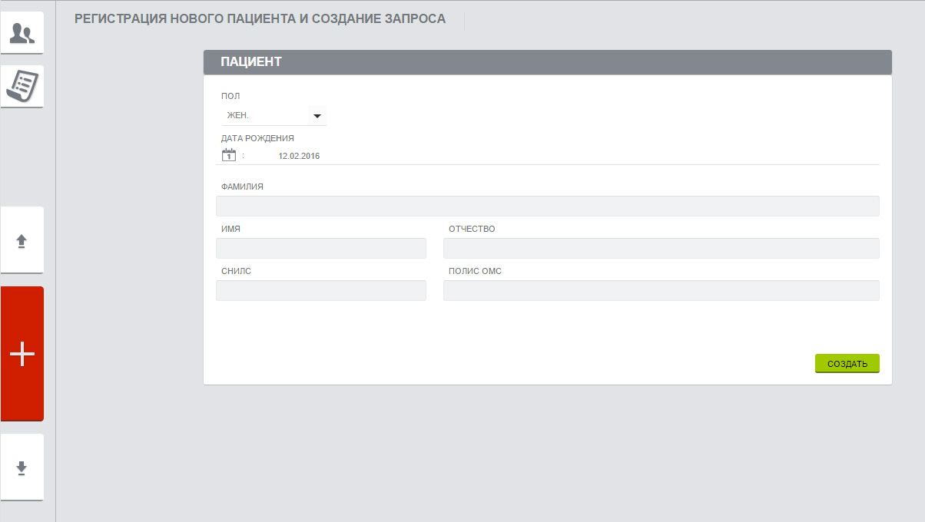

Рис.6. Регистрация нового пациента

Для вновь регистрируемого пациента выполните следующие действия.

Заполните графы «Пол», «Дата Рождения».

Введите ФИО пациента. Ввод фамилии, имени и отчества пациента является необязательной операцией, производится для документального оформления медицинского заключения консультанта и требует наличия письменного информированного согласия пациента на автоматизированную обработку персональных данных. Порядок оформления информированного согласия пациента определяется высшим органом исполнительной власти в сфере здравоохранения субъекта Российской Федерации.

Заполните поля «СНИЛС» (Страховой номер индивидуального лицевого счёта) и «Полис ОМС». Если данной информации по пациенту нет – оставьте поля пустыми.

По окончании заполнения вкладки ПАЦИЕНТ нажмите клавишу «Создать». При нажатии этой клавиши пациенту присваивается уникальный код регистрации: он генерируется системой автоматически и представляет собой число с разделителем «Р». Первые 5 цифр до разделителя являются идентификатором медицинской организации. Цифры после разделителя являются порядковым в данной медицинской организации регистрационным номером пациента. Произойдет переход к странице создания запроса.

Для ранее зарегистрированных пациентов Вы можете откорректировать регистрационные данные за исключением кода пациента. Для сохранения изменений нажмите клавишу «Сохранить изменения» после чего нажмите клавишу «Создать запрос». Произойдет переход к странице создания запроса.

Страница создания запроса представлена на рис.7.

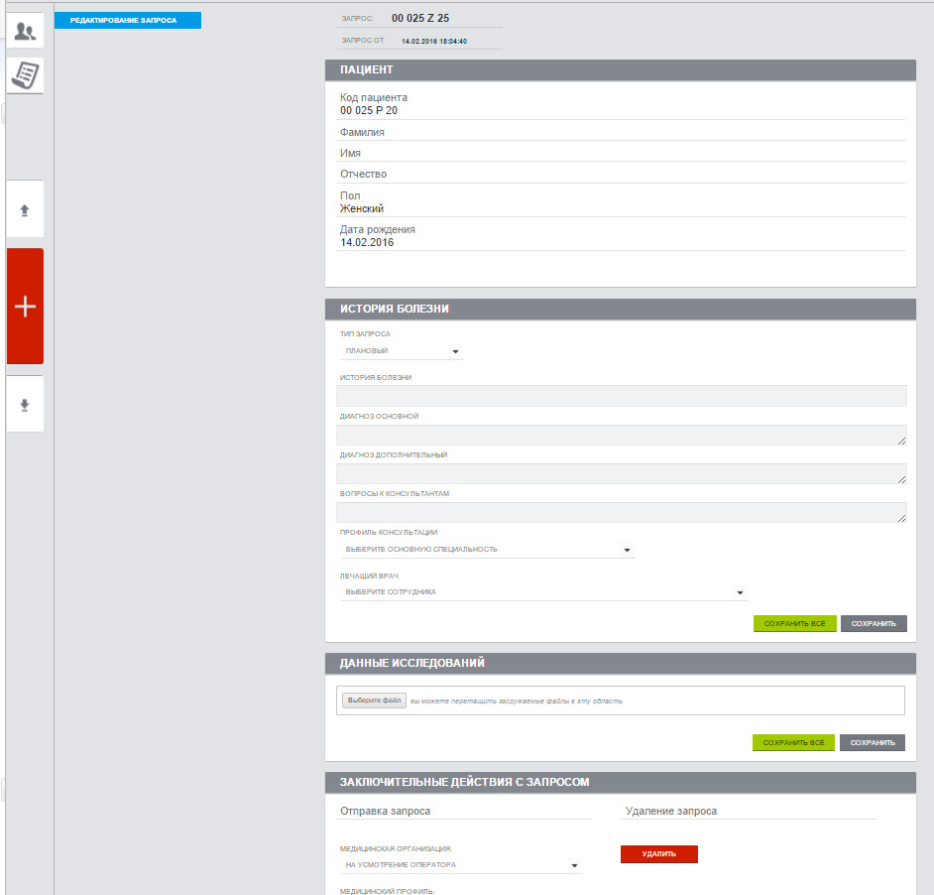

Рис.7 Страница создания нового запроса.
При создании нового запроса ему присваивается уникальный номер.
Номер запроса имеет формат: AA BBB Z N1, где:
AA – код региона (для медицинских организаций федерального уровня – код 00);
BBB – номер медицинской организации в региональной (федеральной) системе;
Z – символ идентификатора запроса;
N1 – уникальный порядковый номер запроса в регионе AA.
Поле с номером запроса и вкладка ПАЦИЕНТ недоступны для редактирования.
При заполнении вкладки ИСТОРИЯ БОЛЕЗНИ (рис. 8) выполните следующие действия.

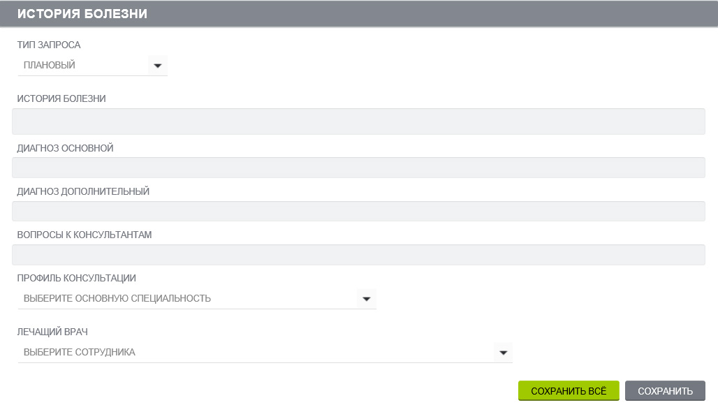
Рис8. Заполнение вкладки ИСТОРИЯ БОЛЕЗНИ

Из выпадающего меню «Тип запроса» выберите показатель срочности обработки запроса: «Плановый», «Неотложный» или «Экстренный». По умолчанию выбирается тип запроса – «Плановый». Плановые запросы в ходе пересылки консультанту проверяются диспетчером региональной ТМС, неотложные и экстренные отправляются консультантам, минуя диспетчера, что сокращает время их обработки. Нормативные сроки обработки запросов различного типа устанавливаются органами управления здравоохранением соответствующего уровня.

Заполните поле «История болезни». По умолчанию вводится стандартная выписка из истории болезни, однако ряд ТМЦ федерального уровня предъявляет специальные требования к выписке. Ознакомиться с этими требованиями Вы можете при выборе медицинской организации для консультаций. Если такие требования имеются – появится клавиша «Просмотр требований», которая открывает соответствующую страницу. (ВНИМАНИЕ! Специальные требования соответствующего ФГБУ к телемедицинским запросам, направляемым в его адрес, приведены также в Приложении 14 к «Порядку организации телемедицинских консультаций в федеральных государственных бюджетных учреждениях при оказании медицинской помощи» установленным Минздравом России).

Заполните поле «Диагноз основной», указав в нем основной диагноз и сопутствующие заболевания. В случае сомнений поставьте знак ?. При наличии дополнительного диагноза, введите его в поле «Диагноз дополнительный».

Заполните поле «Вопросы к консультантам». Подробно укажите, что конкретно Вы хотите выяснить у консультанта. При необходимости, укажите специализации врачей, у которых хотите проконсультироваться.

При заполнении полей вкладки ИСТОРИЯ БОЛЕЗНИ допускается копирование и вставка фрагментов ранее подготовленных документов в текстовых форматах.

Из выпадающего списка выберите «Профиль консультации».

Из выпадающего списка «Лечащий врач» выберите соответствующую строку для указания, от кого исходит консультативный запрос. Если в выпадающем списке нет фамилии врача, который готовит запрос, укажите ее в поле «Вопросы к консультантам».

По окончании формирования вкладки ИСТОРИЯ БОЛЕЗНИ нажмите клавишу «Сохранить» или «Сохранить все». Перейдите к вкладке ДАННЫЕ ИССЛЕДОВАНИЙ для ввода файлов с соответствующими результатами исследований (рис. 9).
Для ввода в запрос результатов исследований выполните следующие действия.

Результаты исследований предварительно подготовьте в одном из следующих форматов: JPEG, JPG, PDF, DCM, DOC, DOCX, XLS, XLSX, PNG, BMP, RAR, ZIP.
Если исследование представляет собой цифровые изображения в стандарте DICOM – заархивируйте их в ZIP-формате. Это позволит в дальнейшем просматривать их с помощью программы просмотра ImageViewer непосредственно из хранилища PACS-системы.

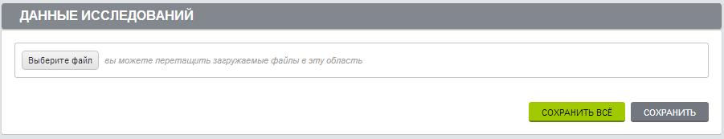

Рис 9. Заполнение вкладки ДАННЫЕ ИССЛЕДОВАНИЙ

Для включения в запрос результатов исследований и документов, нажмите на кнопку «Выберите файл», во вновь открывшемся окне выберите, либо перетащите «мышкой» файл для вложения, затем на вкладке ДАННЫЕ ИССЛЕДОВАНИЙ нажмите кнопку «Загрузить». Дождитесь загрузки файла и сообщения «Файл загружен».

(ВНИМАНИЕ! Загрузка файла может занять продолжительное время. Не переходите из открытой страницы и не закрывайте окно браузера до успешного окончания загрузки). Через несколько секунд имя прикрепляемого файла появится во вкладке.
Для архивированных в ZIP-формате DICOM-файлов при наличии PACS-системы во вкладке появится две ссылки: одна – на ZIP-файл, вторая – с номером, датой и видом исследования. Так как оба файла относятся к одной серии изображений – первую ссылку можно удалить, нажав значок .

При загрузке файла, отличного от DICOM-стандарта, заполните строку описания, где уточните дату и тип исследований. Нажмите клавишу «Сохранить все» или «Сохранить». Для добавления других исследований, повторите действия по загрузке файлов. При нажатии клавиши «Сохранить», либо «Сохранить все» данные запроса сохранятся на сервере без отправки диспетчеру и консультанту. При успешном сохранении данных Вы увидите сообщение: «Изменения успешно сохранены». Позже запрос можно будет открыть, добавить дополнительные данные и отправить его консультанту.

После ввода данных с результатами исследований перейдите к вкладке ЗАКЛЮЧИТЕЛЬНЫЕ ДЕЙСТВИЯ С ЗАПРОСОМ (рис. 10).

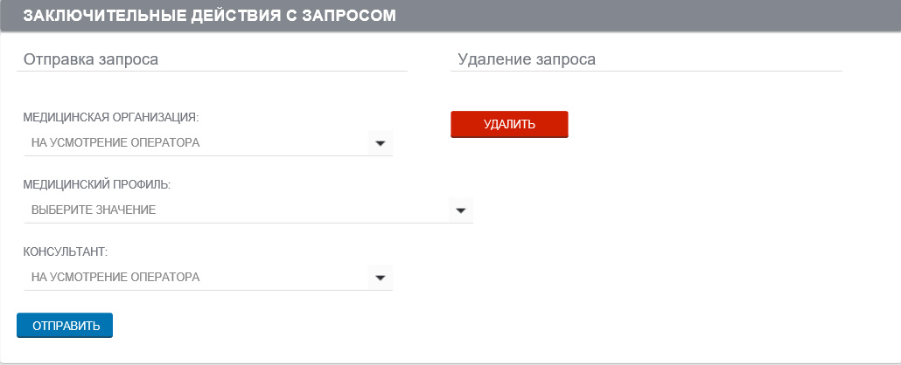

Рис 10. Заполнение вкладки ЗАКЛЮЧИТЕЛЬНЫЕ ДЕЙСТВИЯ С ЗАПРОСОМ

Вкладка ЗАКЛЮЧИТЕЛЬНЫЕ ДЕЙСТВИЯ С ЗАПРОСОМ предназначена для указания консультационного центра, профиля консультации и врача-консультанта, которому направляется запрос. Выполните следующие действия.

Если Вы знаете, в какую медицинскую организацию хотите отправить запрос, выберите ее в выпадающем списке «Медицинская организация». Затем выберите из выпадающего списка «Медицинский профиль». (ВНИМАНИЕ! Выбор медицинского профиля не означает, что требуемый специалист есть в данной медицинской организации).

Выберите врача-консультанта этой медицинской организации в выпадающем списке «Консультант». Если Вы не знаете, в какую медицинскую организацию или какому консультанту отправить запрос, то оставьте значение «На усмотрение оператора». В этом случае региональный диспетчер ТМС сам перенаправит запрос в соответствующий консультативный центр.

Для отправки запроса консультанту нажмите клавишу «Отправить». После отправки данные запроса автоматически сохраняются на сервере и не могут быть отредактированы.

При необходимости отправить запрос нескольким консультантам, после его отправки первому консультанту вновь перейдите к вкладке ЗАКЛЮЧИТЕЛЬНЫЕ ДЕЙСТВИЯ С ЗАПРОСОМ (рис.11).

Выберите медицинскую организацию, медицинский профиль и фамилию консультанта, который дополнительно привлекается к телемедицинской консультации. Нажмите клавишу «Добавить». При необходимости повторите действия для добавления консультантов.

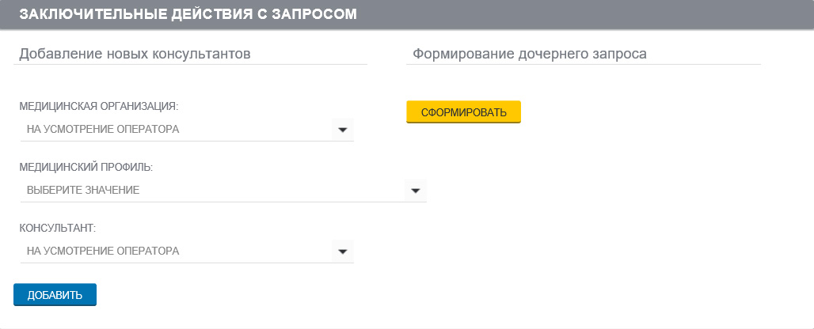

Рис 11. Добавление новых консультантов

Редактирование исходящих неотправленных запросов
Ранее подготовленные, но неотправленные телемедицинские запросы могут быть отредактированы и дополнены. Для этого нажмите на кнопку «Исходящие запросы». В таблице запросов ранее сохранённых, но неотправленных запросов будет указан статус «Не отправлен». По умолчанию, все запросы упорядочены по дате создания; чтобы провести сортировку, нажмите на заголовок столбца, по которому вы хотите отсортировать запросы.
Выберите в таблице Исходящих запросов соответствующий запрос и перейдите к его редактированию щелчком по этой строке. После открытия выбранного запроса перейдите к редактированию необходимых полей в соответствии с рекомендациями раздела 5 настоящей инструкции.
По окончании редактирования нажмите на клавишу «Сохранить все» в любой вкладке или «Сохранить» в тех вкладках, где были произведены изменения. При успешном сохранении Вы увидите сообщение: «Изменения успешно сохранены».
После нажатия клавиши «Отправить» во вкладке ЗАКЛЮЧИТЕЛЬНЫЕ ДЕЙСТВИЯ С ЗАПРОСОМ изменить содержание запроса будет нельзя.

Предварительное обсуждение состояния больного и получение устной консультации по телефону или по системе видеоконференцсвязи
До окончательной подготовки телемедицинского заключения врач-консультант может провести устную консультацию с лечащим врачом по телефону, либо по системе видеоконференцсвязи (ВКС). При использовании для консультаций системы видеоконференцсвязи работа с ней проводится по соответствующим Руководствам пользователя ВКС. Организацию сеанса ВКС обеспечивает оператор ТМС.
При необходимости уточнения данных телемедицинского запроса врач-консультант может задать дополнительные вопросы по телефону, либо передать в письменном виде на бланке заключения. Ответы на дополнительные вопросы консультанта готовятся и отправляются лечащим врачом путём формирования дочернего запроса. Для этого в нижней части вкладки ЗАКЛЮЧИТЕЛЬНЫЕ ДЕЙСТВИЯ С ЗАПРОСОМ есть поле «Формирование дочернего запроса» (рис. 11) .
Нажав на клавишу «Сформировать» перейдите к дочернему запросу, создаваемому на основе исходного запроса. В этом случае Вы имеете возможность дополнить и скорректировать информацию исходного запроса и отправить её как дочерний запрос.

Контроль прохождения запроса и получение заключений

Для получения информации о текущем статусе Ваших запросов обновите список запросов, нажав на кнопку «Исходящие запросы». В столбце «Статус» отображается текущее состояние запроса. Для отправленных запросов откройте вкладку ЗАКЛЮЧЕНИЯ и посмотрите состояния подготовки ответов консультантов (рис.12).
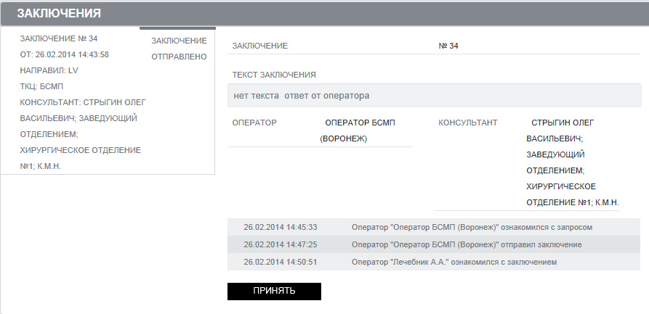
Рис.12. Вкладка ЗАКЛЮЧЕНИЯ
Вкладка ЗАКЛЮЧЕНИЯ содержит:
- в левой части - список всех заключений по данному запросу и их состояние;
- в правой части - информация по выбранному слева заключению.
Возможные состояния заключений:
- на обработке у регионального оператора – телемедицинский запрос находится на обработке у регионального диспетчера.
- новый – запрос обработан региональным диспетчером и направлен консультанту. Внимание! консультант может отличаться от указанного Вами в запросе;
- не отвечен – запрос принят на обработку консультантом;
- заключение отправлено – заключение составлено консультантом и отправлено им.
При выборе в левой части соответствующей строки - справа открывается информация по выбранному заключению, которая содержит:
- текст заключения (если есть ответ консультанта);
- список прикреплённых файлов, пришедших от консультанта (если имеются);
- ссылку «Информация о ТКЦ»;
- информацию о временных метках, когда заключение меняло статус;
- кнопку «Принять».
Нажатием на кнопку «Принять» подтвердите, что получили заключение. Если заключение было принято ранее, вместо кнопки «Принять» в строке состояния отображается дата и имя пользователя, который это сделал.

Печать результатов телемедицинских запросов
Для печати текста телемедицинского запроса или отдельных изображений, прикреплённых к запросу, нажмите клавишу «Печать» в меню браузера.
Для печати выполненного запроса из архива, откройте его в браузере и нажмите на клавишу «Печать».
Вы можете также сохранить запрос в текстовом формате, воспользовавшись жёлтой клавишей “Экспорт в WORD”.

